GE iCon Stand-WC Tiefspüler

Geberit

Eigenschaften

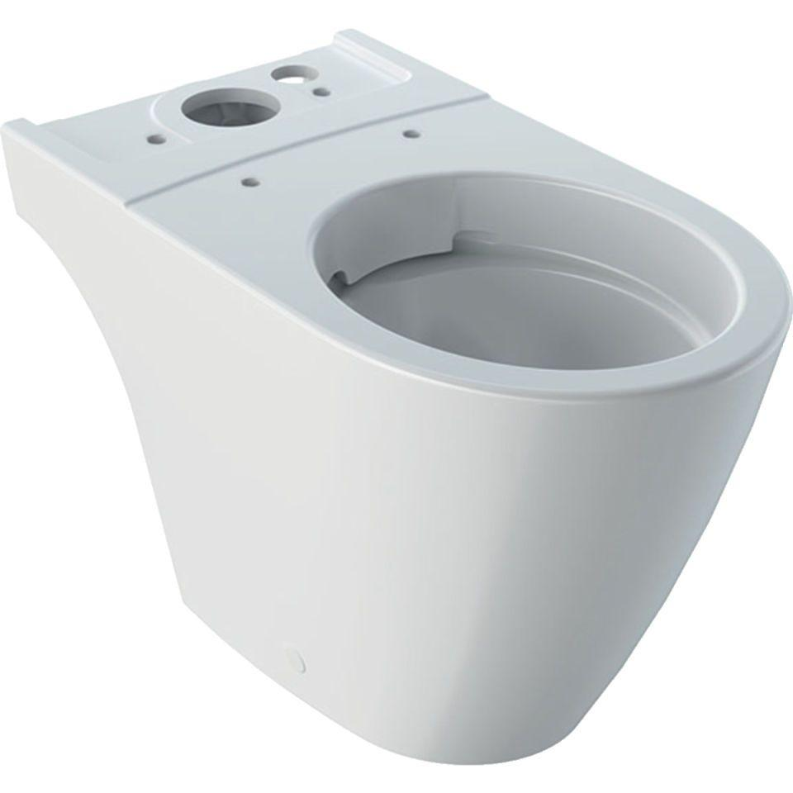

Ausführung Klosettbecken

Tiefspülklosett

Farbton

weiß

Montageart

Standmodell

Oberfläche

glänzend, Schmutz abweisend, Standard

Produkt

Einzelklosettbecken, Klosettkombination für aufgesetzten Spülkasten

Werkstoff

Keramik

Breite (mm)

350,00 - 355,00

Höhe (mm)

400,00 - 410,00

Tiefe (mm)

560,00 - 635,00

Befestigungsart

Schraube

Einbau/Montage/Aufstellung

bodenstehend

Position Abgang

RK (Rohr kurz)

Spülform

Tiefspülklosett

Lochabstand Befestigung Wand-WC (mm)

180,00

Spülvolumen (l)

4,00 - 6,00

Mit Befestigungsmaterial

ja